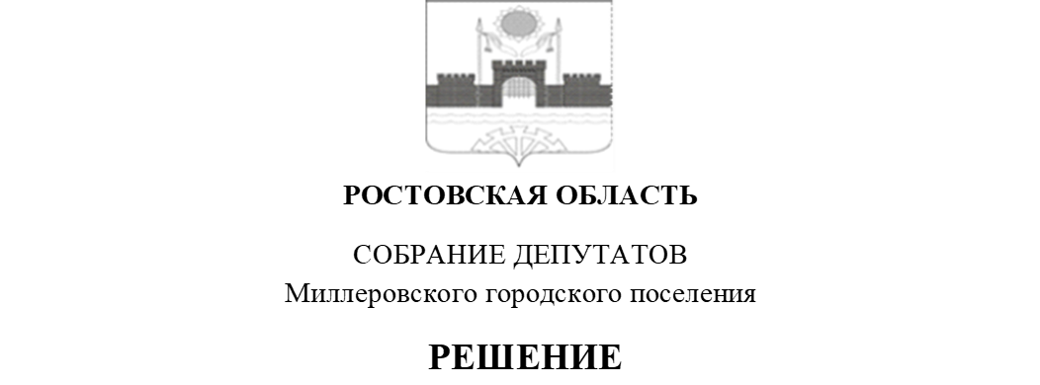

**Об особенностях определения в 2024 году размера арендной платы за земельные участки, находящиеся в собственности муниципального образования «Миллеровское городское поселение», предоставленных в аренду образовательным организациям, осуществляющим деятельность по подготовке граждан по военно-учетным специальностям для Вооруженных Сил Российской Федерации за счет субсидий из федерального бюджета**

|  |  |
| --- | --- |
| **Принято Собранием депутатов Миллеровского городского поселения** | **«1» августа 2024 года** |

В соответствии с Федеральными законами от 25.10.2001 [№](https://login.consultant.ru/link/?req=doc&base=LAW&n=469797&date=30.07.2024) «О введении в действие Земельного кодекса Российской Федерации», от 14.03.2022 [№](https://login.consultant.ru/link/?req=doc&base=LAW&n=465597&dst=100086&field=134&date=30.07.2024) «О внесении изменений в отдельные законодательные акты Российской Федерации», [постановлением](https://login.consultant.ru/link/?req=doc&base=RLAW186&n=140713&dst=100247&field=134&date=30.07.2024) Правительства Ростовской области от 22.07.2024 № 501 «Об особенностях определения в 2024 году размера арендной платы за земельные участки, находящиеся в государственной собственности Ростовской области, и земельные участки, государственная собственность на которые не разграничена, предоставленных в аренду образовательным организациям, осуществляющим деятельность по подготовке граждан по военно-учетным специальностям для Вооруженных Сил Российской Федерации за счет субсидий из федерального бюджета», решением Собрания депутатов Миллеровского городского поселения от 22.06.2015 № 159 «Об арендной плате за использование земельных участков, государственная собственность на которые не разграничена, и земельных участков, находящихся в собственности муниципального образования «Миллеровское городское поселение», Собрание депутатов Миллеровского городского поселения

**РЕШИЛО:**

1. Установить, что с 1 января по 31 декабря 2024 г. при расчете арендной платы за земельные участки, находящиеся в собственности муниципального образования «Миллеровское городское поселение», предоставленные в аренду образовательным организациям, осуществляющим деятельность по подготовке граждан по военно-учетным специальностям для Вооруженных Сил Российской Федерации за счет субсидий из федерального бюджета, к размеру арендной платы, определенному в соответствии с действующими нормативными правовыми актами, применяется коэффициент 0,5.

2. Настоящее решение вступает в силу со дня его официального опубликования и распространяется на правоотношения, возникшие с 1 января 2024 г.

3. Контроль за выполнением настоящего решения возложить на заместителя председателя комиссии по экономической реформе, бюджету, налогам и собственности – Лихачеву А.С.

**Заместитель председателя Собрания депутатов**

**Миллеровского городского поселения С.Б. Галушкина**

**г. Миллерово**

**«1» августа 2024 года**

**№190**